Transparence de framboises, mousse citron-gingembre, sorbet basilic
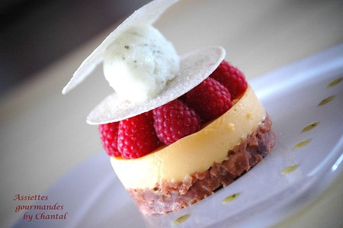
Ingrédients (pour 4 personnes):
150 g de biscuits type "petits beurre", 60 g de beurre.
Mousse: 70 g de lait, 1 zeste de citron vert, 60 g de sucre, 4 jaunes d'oeufs, gingembre râpé, 1 feuille de gélatine, 100 g de crème fleurette.
Transparences de sucre: 100 g de sucre, 50 g de glucose, 30 g d'eau.
Sorbet basilic et framboises QS
Préparation:
Mousse: Faire infuser le gingembre et le zeste dans le lait chaud.
Blanchir les jaunes et le sucre. Chinoiser le lait sur les jaunes d'oeufs et cuire à 85° en remuant sans arrêt comme une crème anglaise.
Ajouter la gélatine réhydratée puis laisser refroidir. Fouetter la crème fleurette puis l'incorporer délicatement.
Tuiles de sucre: Cuire le sucre avec l'eau et le glucose à 150° (caramel très clair); verser sur un silpat, laisser refroidir puis mixer très fin.
Saupoudrer de nouveau sur un silpat suivant la forme souhaitée et faire fondre au four à 180°.
Emietter les biscuits et mélanger avec le beurre fondu. Tasser ce mélange au fond d'un cercle métallique.
Ajouter la mousse citron vert-gingembre. Faire prendre au frigo.
Ranger les framboises sur la mousse prise, saupoudrer de sucre glace puis disposer un disque de sucre.
Poser délicatement une quenelle de sorbet basilic et recouvrir d'une deuxième feuille de sucre.
Assiettes Gourmandes
http://assiettesduchef.canalblog.com
assiettes.gourmandes@yahoo.fr

